ISCC2024 WriteUp 提交模板
Py74on+习翼+1962389612@qq.com

题目类型+题目名称

解题思路
1.2024年10月14日早8点，小明敲键盘时候解出了flag
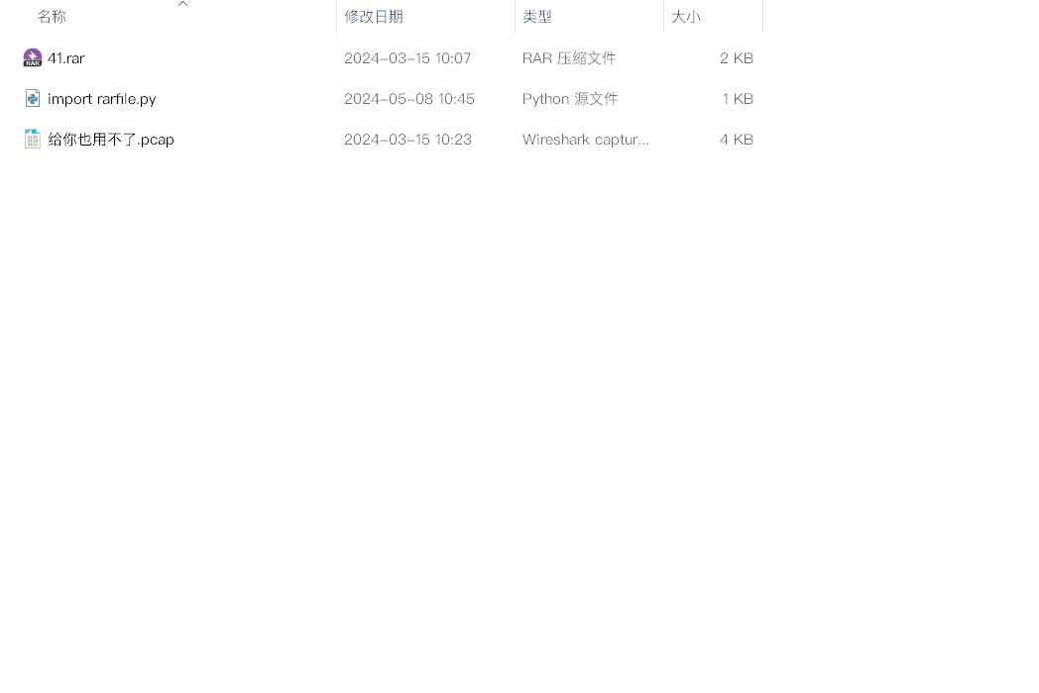
这个pcap文件先不用打开，感觉就是迷惑人的假flag
下载后拿到压缩包，流量分析得到解压密码为
PR3550NWARDSA2FEE6E0
直接看41.rar 打开有加密,写个脚本来解析RAR文件并从中提取数据，然后根据提取的数据生成一个flag字符串

Exp
import rarfile
path = '41'
rarf = rarfile.RarFile(f'{path}.rar')
flag = ''

for i in range(18):
name = f'{path}/.{i}.txt'
datetime = rarfile.getinfo(name).date_time
minutes, seconds = datetime[-2], datetime[-1]
flag += chr(minutes * 60 + seconds)

print('ISCC{' + flag + '}')

放在linux下跑直接能得到flag
